งานป้องกันปราบปราม
รายงานการปฏิบัติราชการประจำเดือน ตุลาคม 2567
สภ.บ้านกลาง 5 ต.ค.67 เวลา 10.00 น.
ภายใต้การอำนวยการและสั่งการโดย พ.ต.อ.ธีระพงษ์ ผลนาค ผกก.สภ.บ้านกลาง พ.ต.ต.จักรวาล ฐิตวัฒนานนท์ สวป.สภ.บ้านกลาง ร.ต.อ.ประมง กระจ่างวงษ์ รอง สว.(ป.)ปฏิบัติหน้าที่ร้อยเวร 20 พร้อม สายตรวจรถยนต์ ตรวจจักรยานยนต์ สายตรวจจราจร ตามหนังสือ ภ.จว.เพชรบูรณ์ เรื่อง การกวดขันจับกุม ตามมาตรการป้องกันและปราบปรามการแข่งรถในทางและความผิดอื่นที่เกี่ยวข้อง กรณีกลุ่มผู้ใช้รถจักรยานยนต์จัดกิจกรรมทริป “มะม่วงข้าวเหนียวมูล” ในพื้นที่ จว.เพชรบูรณ์ นั้น ได้ตั้งจุดตรวจ (ถนนเส้นทางรอง)บ้านกลาง-ช้างตะลูด หมู่ 3 ตำบลบ้านกลาง บริเวณหน้าโรงเรียนบ้านกลางตั้งแต่เวลา 10.00 -11.00 น.ผลการปฏิบัติ
1.เรียกรถยนต์ ตรวจสอบ/ตรวจค้น จำนวน 3 ราย
2.เรียกรถจักรยานยนต์ ตรวจสอบ/ตรวจค้น จำนวน 3 ราย
3.ว่ากล่าวตักเตือน จำนวน 2 ราย
4.ได้ประชาสัมพันธ์ เกี่ยวกับทริป “มะม่วงข้าวเหนียวมูล” หากเข้าร่วมกิจกรรม ให้ปฏิบัติตามกฎหมายโดยความเคร่งครัด
– ไม่พบ กลุ่มเป้าหมาย กลุ่มผู้ใช้รถจักรยานยนต์จัดกิจกรรมทริป “มะม่วงข้าวเหนียวมูล” ขับขี่ผ่านพื้นที่รับผิดชอบ สภ.บ้านกลาง แต่อย่างใด
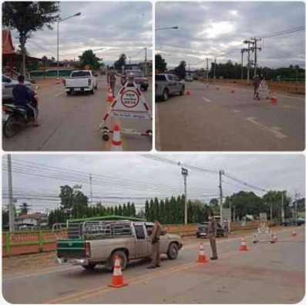
– ไม่พบการกระทำความผิดกฎหมายอาญา

สภ.บ้านกลาง 23 ตุลาคม 2567 เวลา 16.00 น.
ภายใต้การอำนวยการของ พ.ต.อ.ธีรพงศ์ ผลนาค ผกก.สภ. บ้านกลาง พ.ต.ต.จักรวาล ฐิตวัฒนานนท์ สวป.ฯ มอบหมายให้ ร.ต.อ.เรวัต กุนมล รอง สวป.ฯสภ.บ้านกลาง ปฎิบัตหน้าที่ร้อยเวร 20 พร้อมด้วยสายตรวจรถยนต์ สายตรวจรถจักรยานยนต์ ได้ออกตรวจในเขตพื้นที่รับผิดชอบ ว.4 ตั้งจุด ว.43ร่วมกับเจ้าหน้าที่ ฝ่ายปกครอง กำนัน ผู้ใหญ่บ้าน ต.ช้างตะลูด เพื่อป้องกันอาชญากรรมและผู้เกี่ยวข้องกับยาเสพติด บริเวณ ม.7 ถนนบ้านกลางช้างตะลูด
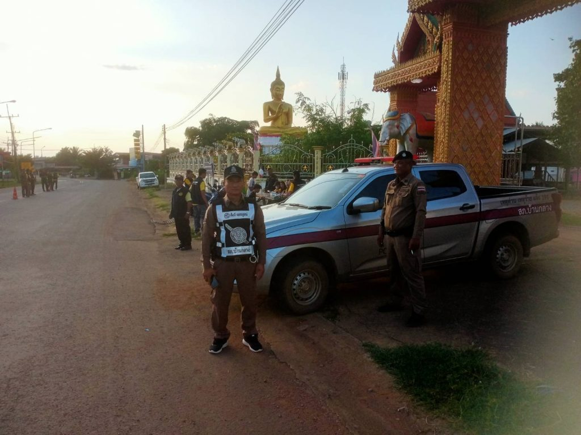
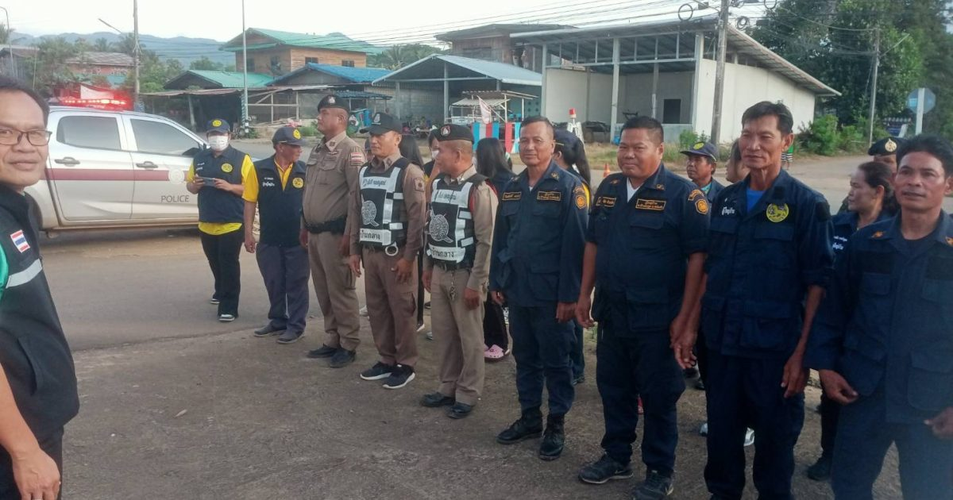

สภ.บ้านกลาง 28 ตุลาคม 2567 เวลาประมาณ 09.50 น.
ภายใต้อำนวยการและสั่งการของ พ.ต.อ.ธีรพงศ์ ผลนาค ผกก.สภ.บ้านกลาง พ.ต.ต.จักรวาล ฐิตวัฒนานนท์ สวป.ฯ นำโดย ด.ต.คะนอง เช่นพิมาย ผบ.หมู่(ป.)สภ.บ้านกลาง ด.ต.ทวี บุญมี
ได้ร่วมกันจับกุมตัวผู้ต้องหา โดยกล่าวหาว่า
1.มียาเสพติดให้โทษประเภท 1 (เมทแอมเฟตามีนหรือยาบ้า) ไว้ในครอบครองโดยผิดกฏหมาย
2.เสพยาเสพติดให้โทษประเภท 1 (เมทแอมเฟตามีนหรือยาบ้า) โดยผิดกฎหมาย
พร้อมด้วยของกลาง
ยาเสพติดให้โทษประเภท 1 (เมทแอมเฟตามีนหรือยาบ้า) จำนวน 19 เม็ด
ส่งพนักงานสอบสวน สภ.บ้านกลาง เพื่อดำเนินคดีต่อไป

